114學年度基隆市八斗國小教師公開授課教學活動教案
領域/科目 |  | 彈性英語課程 | 設計者 |  | 蕭婷之
實施年級 |  | 二年級 | 總節數 |  | 共1節，40分鐘
單元名稱 |  | Unit 4- Story / Festivals
學習  重點 | 學習內容 | 認識Christmas節慶文化。  認識eye ear nose mouth。
學習  重點 | 學習表現 | 說出節慶祝福用語:  What do you want? Iwant a ______.  Merry Christmas  能指出eye ear nose mouth。
教材來源 |  | 康軒課本Super starter3
教學設備/資源 |  | 電腦/線上網路資源
學習目標
1. 能認識節慶意義並尊重世界不同文化的差異。
2. 培養學生口語的表達能力。
教學活動設計
教學活動內容及實施方式 |  |  |  | 時間 |  | 教學  資源 | 評量  方式
【引起動機】  - 聖誕節由來: https://www.youtube.com/watch?v=JXw5LsZS0p8  - 問學生聖誕節有哪些相關人物或習俗? 和我們的春節有什麼不一樣?  Christmas-What is it? https://www.youtube.com/watch?v=406GPN2h7jo  【發展活動】  活動一：課本”Story”章節  利用課文故事引導學生了解聖誕節的重要意義—"分享”  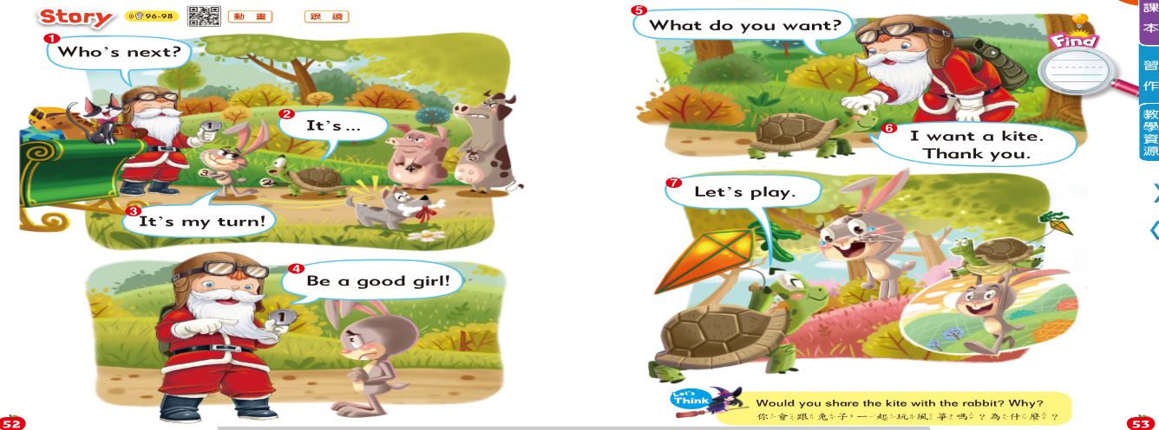  活動二：課本”Festivals”章節之 Say and Stick活動  說明Rudolph-Red nosed reindeer的故事，https://www.youtube.com/watch?v=UsTZ2zGybeM&t=30s  並讓學生將eye ear nose mouth依聽到的順序完成課本Rudolph臉部的貼紙。  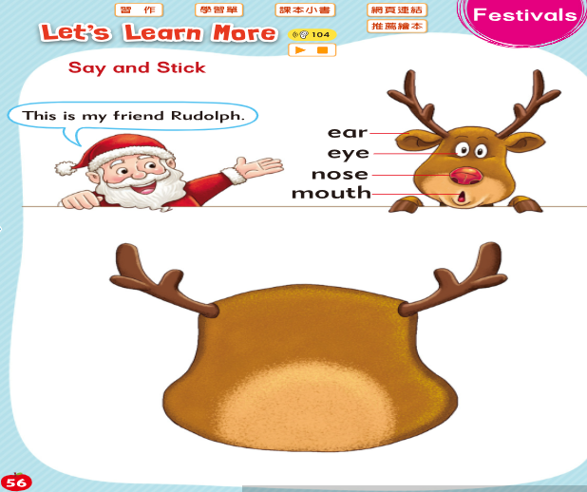  【綜合活動】  - 練習課本歌曲:”What do you want?”  - 讓學生排隊輪流進行一對一問答:  A:Who’s next? B:It’s my turn.  再由老師進行問答,並分送糖果(candy)或餅乾(cookie):  T:What do you want? S:I want a candy (cookie).  (播放歌曲:We wish you a Merry Christmas) https://www.youtube.com/watch?v=3X4WxytBXis&list=RD3X4WxytBXis&start_radio=1。 |  |  |  | 7”  8”  15”  10” |  | 線上資源  康軒教材  線上資源 | 能指認:  eye  ear  nose  mouth  能依指令進行互動問答。

